认证审核报告审批页
项目编号 | 0279-2021-QJEO-2022
受审核方名称 | 河北腾邦建筑安装工程有限公司
注册地址 | 唐山市路南区凤城盛世底商1-9号
经营地址 | 唐山市路南区凤城盛世底商1-9号
审核类型 | Q：监督第1次 E：监督第1次 O：监督第1次（暂停恢复）
认证范围 | Q:资质范围内的建筑工程、市政公用工程施工总承包；防水防腐保温工程专业承包  E:资质范围内的建筑工程、市政公用工程施工总承包；防水防腐保温工程专业承包所涉及场所的相关环境管理活动  O:资质范围内的建筑工程、市政公用工程施工总承包；防水防腐保温工程专业承包所涉及场所的相关职业健康安全管理活动
服务认证等级（适用时） | □十星级□九星级 □八星级 □七星级 □六星级  □五星级 □四星级 □三星级 □达标级
评审人员签字 | 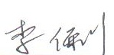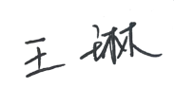
认证决定结论 | ■案卷符合要求，可以认证注册/保持  □案卷不符合要求，不可以认证注册/保持
认证决定人员签字 | 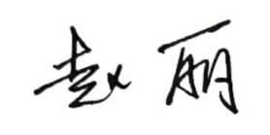 | 日期 | 2022-8-10
机构总经理审批意见 | ■认证流程符合要求，可以认证注册/保持  □认证流程不符合要求，不可以认证注册/保持
总经理签字 | 

